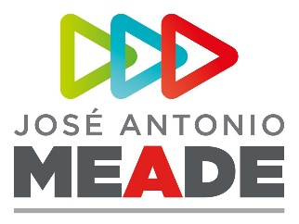

**Comunicado de Prensa 228**

**Monterrey, Nuevo León, 31 de mayo de 2018**

**En esta elección nos debatimos la supervivencia de un México democrático con economía abierta: Vanessa Rubio**

* ***La coordinadora de la Oficina de José Antonio Meade alerta sobre los riesgos que representa López Obrador***

Lo que está en juego en la elección del 1 de julio es la supervivencia de un México democrático y con una economía abierta, alertó hoy Vanessa Rubio, coordinadora de la oficina de José Antonio Meade.

Vanessa Rubio participó este jueves en el diálogo con los equipos de las campañas presidenciales organizado por el Instituto Mexicano de Ejecutivos en Finanzas (IMEF), en el marco de su 30° Foro Internacional, en representación de la coalición Todos Por México. Más tarde, sostuvo un encuentro con mujeres destacadas organizado por la sociedad civil.

Durante sus intervenciones, Rubio alertó que la opción de López Obrador representa autoritarismo, cancelación de inversiones, cierre de empresas, incertidumbre y riesgo; mientras que José Antonio Meade significa honorabilidad, experiencia, capacidad probada, certidumbre, empleos y más inversiones.

Rubio explicó que la propuesta de Meade consiste en extender el Estado de Derecho a todos los rincones del país, en la erradicación de la impunidad y la corrupción, en darle seguridad absoluta a las familias mexicanas y en que cada individuo tenga lo que necesita para salir adelante con respaldos como becas, apoyos para el transporte, financiamiento para las empresas de todos los tamaños, guarderías de tiempo completo y casas de día para el adulto mayor, entre otros.

Recordó a su audiencia que los niños de México sólo tienen una vida que vivir.

Subrayó que la complejidad de un país como el nuestro y el difícil contexto internacional no están para improvisaciones, ocurrencias ni retrocesos.

La Coordinadora de la Oficina reiteró que José Antonio Meade es la única opción de cambio profundo con rumbo y certidumbre para México y los mexicanos.

**ooOOoo**